G3 Redizajn siete Govnet
Dizajn dokument

Verzia dokumentu | 1.1
Dátum vydania | 08.03.2022
ID dokumentu | G3 redizajn siete Govnet - Dizajn dokument
Autor | M. Siman / M.Murín
Vlastník | NASES

Denník zmien:

Dátum vydania | Verzia | Popis verzie a zmien oproti predošlej verzií | Autor zmeny
15.02.2022 | 1.0 | Draft dokumentu | M.Siman
08.03.2022 | 1.1 | Fyzická bezpečnosť | M.Murín

Schválenia:

Funkcia | Meno | Verzia | Dátum | Podpis
Riaditeľ SPSS | Michal Kaprinay | 1.1 | 08.03.2022

Obsah

1 Úvod 4
2 Východiská 5
3 Navrhovaný stav 6
4 HW a SW podpora 11
4.1 Malý uzol 11
4.2 Veľký uzol 12
4.3 Multiuzol 13
4.4 Dátové centrá NASES 14
4.5 Management zariadenia 15
5 Technické parametre komponentov Govnet3 15
5.1 FortiGate 101E 15
5.2 FortiGate 501E 16
5.3 FortiGate 3401E 16
5.4 FortiSwitch 108E 17
5.5 Terminálové servery Cisco C1100TGX 17
5.6 FortiManager 3000F 18
5.7 FortiAuthenticator 400E 19
5.8 FortiAnalyzer 2000E 20
5.9 Celá infraštruktúra Govnet3 21
6 Fyzická bezpečnosť 22
6.1 Serverovne a dátové rozvádzače 22
6.2 Dátové rozvádzače 23
6.3 Fyzická ochrana miestností 24
6.4 Fyzická ochrana rozvádzačov 24

Úvod
Účelom tohto dokumentu je komplexný opis finálneho riešenia zabezpečenia siete Govnet na základe požiadaviek projektu „Redizajn siete Govnet“ (ďalej len projekt) vyplývajúcich z analýz a technických možností.
Medzi hlavné ciele projektu patria:
- Zvýšená fyzická bezpečnosť,
- Zavedenie šifrovanej komunikácie v prostredí siete Govnet medzi jej účastníkmi,
- Presná definícia rozhrania medzi transportnou a prístupovou časťou siete Govnet, ako aj medzi zákazníkom a poskytovateľom služieb,
- Príprava prostredia k slobodnému výberu poskytovateľa transportných služieb,
- Modulárny systém pripravený na nasadzovania nových služieb,
- Automatizácia, zabezpečenie koncových bodov,
- Príprava prostredia siete tretej generácie pri použití najnovších dostupných trendov,
- Zníženie reakčného času pri eliminácii porúch,
- Zjednodušenie procesov prevádzky,
- Využitie interných kapacít NASES,
- Obnova HW po dobe životnosti,
- Zníženie prevádzkových nákladov, transparentné výdavky,
- Zvýšenie kvality a dostupnosti siete Govnet.

Východiská
Sieť Govnet je prevádzkovaná formou poskytnutej služby bez plnej kontroly zodpovedných inštitúcií štátu, ako aj bez možnosti zabezpečenia prenášaných informácií a autorizácií prenesených dát. Fyzická bezpečnosť pri prístupe do siete Govnet bola a aj v súčasnosti je, na nedostatočnej úrovni a celkový stav siete Govnet bol vystavený mnohým nezhodám a nálezom bezpečnostných auditov.

Navrhovaný stav

Zabezpečenie prístupovej časti infraštruktúry projektu je kľúčom pre zabezpečovanie služieb siete Govnet. Architektúra prístupovej siete Govnet3 bude využívať “vendor neutral” prístupovú sieť L1 podľa OSI modelu na zabezpečenie fyzického prístupu k transportným službám, nad ktorými bude využívaná nadstavbová funkcionalita ADVPN (auto-discovery virtual private network). ADVPN využíva na prenos údajov L2 – L4 vrstvu podľa modelu OSI a z tohto dôvodu nebude vyžadovať špecifickú funkcionalitu na zabezpečenie prenosu údajov.
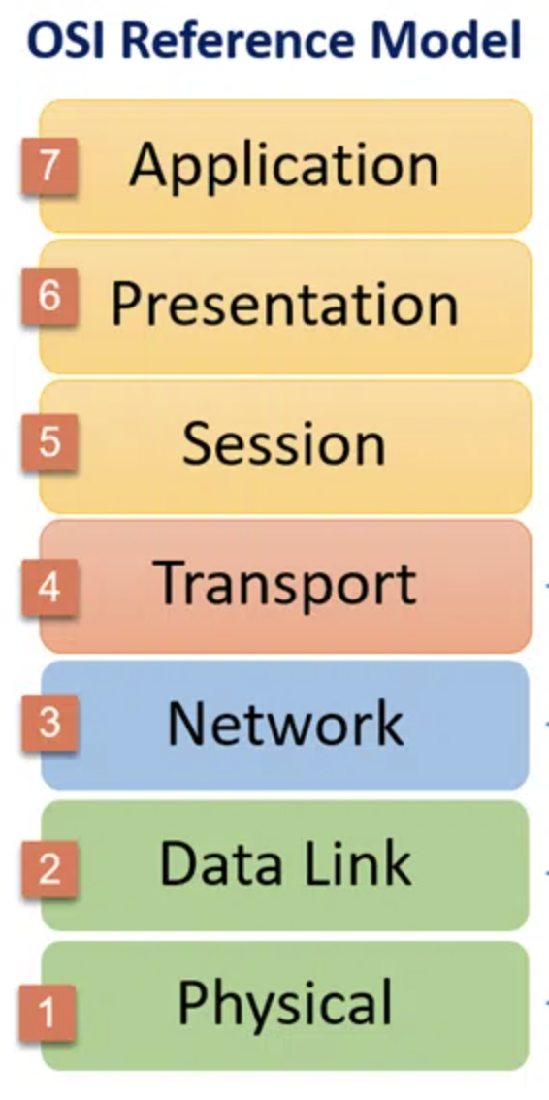
Osi reference model, zdroj https://sk.wikipedia.org/wiki/Model_OSI
Pre účel využitia projektu budú využívane HW zariadenia spoločnosti Fortinet, s označením Fortigate, ktoré majú implementovanú podporu funkcionality ADVPN resp. ADVPN v kombinácii s technológiou SDWAN. Na zabezpečenie smerovania v redizajnovanej sieti Govnet bude použitý smerovací protokol BGP. Na šifrovanie komunikácie bude využívaný IPSec protokol za použitia štandardizovaných technológií AES/SHA. Pri vytváraní zabezpečeného IPSec tunela bude použitá vzájomná autentifikácia zariadení prostredníctvom certifikátov. Certifikáty budú vydávane samostatnou certifikačnou autoritou s vlastnou certifikačnou vetvou prevádzkovanou na platforme FortiAuthenticator určenou na tento účel. Na distribúciu certifikátov bude použitý protokol SCEP, ochrana proti zneužitiu certifikátov bude zabezpečená distribúciou zoznamu kompromitovaných certifikátov prostredníctvom CRL revocation list dostupnom cez protokoly OCSP/CRL.
Na zabezpečenie efektívneho spravovania prevádzky zariadení Fortinet bude používaný centralizovaný manažment FortiManager. S využitím tohto centralizovaného nástroje je možné zabezpečiť vysokú mieru automatizácie prevádzky. Najmä prvotnú inštaláciu a konfiguráciu zariadení, ako aj následnú rutinnú prevádzku. (upgrade operačných systémov, automatizované zálohovanie konfigurácii spolu s udržiavaním verzii a pod.).
Presná definícia rozhrania medzi transportnou a prístupovou časťou siete Govnet a zároveň znížené prevádzkové náklady budú zabezpečené plným vlastníctvom koncových zariadení a ich správou zo strany NASES. Odbúra sa tým duplicita koncových zariadení pri ukončenej službe zo strany poskytovateľa a odovzdanej službe zákazníkovi zo strany NASES. Služba bude odovzdávaná na štandardizovanom Ethernet rozhraní, poprípade inom rozhraní, po dohode so zákazníkom, typu SPF, resp SFP+, podľa možností koncového zariadenia NASES. V prípade potreby a charakteru služby u zákazníka je možné službu odovzdať aj na zálohovanom rozhraní pre zachovanie vysokej dostupnosti prístupu zákazníka k službe.
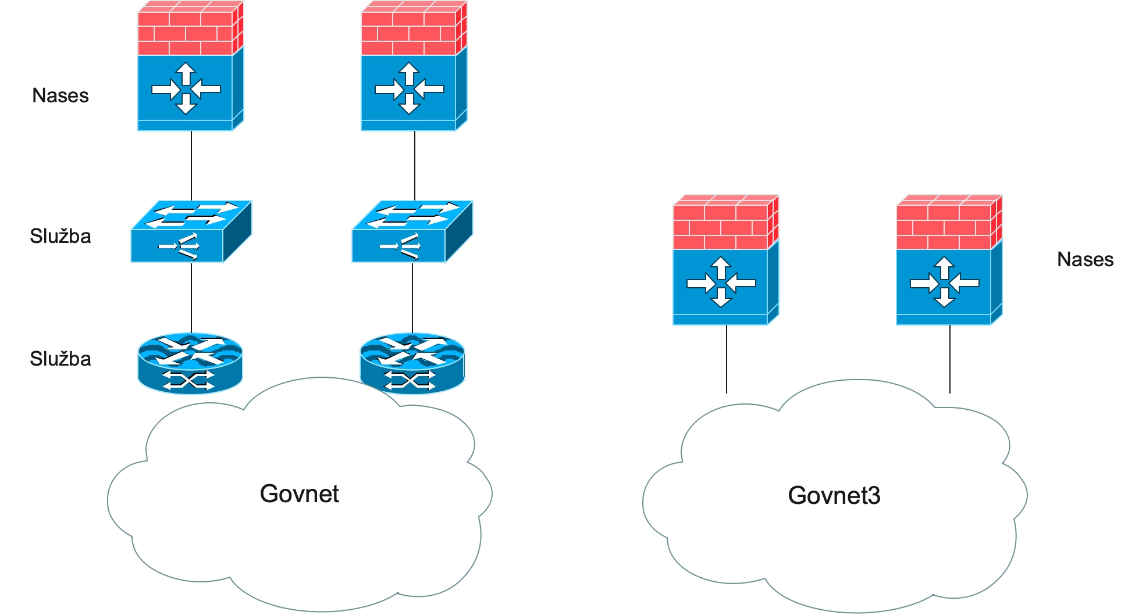
Architektúra prístupovej siete G3 bude postavená na technológii ADVPN/SDWAN. Riešenie pozostáva z transportnej siete (underlay network) a virtuálnej privátnej siete (overlay network). Overlay network je vytvorená s použitím technológie IPSec tunelov, ktoré budú vytvorené nad transportnou sieťou.
Nad IPsec VPN tunelmi bude použitý dynamický smerovací protokol BGP, z tohto dôvodu je potrebné použiť tzv. interface resp. route based IPsec VPN model. To znamená, že vytvorený IPsec tunnel nie je závislý na definovanej politike (IPsec policy), ale je reprezentovaný virtuálnym rozhraním (tunnel interface) v smerovacej tabuľke zariadenia. Nasmerovanie prevádzky cez šifrovaný tunel potom prebieha definovaním smerovacieho záznamu do vytvoreného virtuálneho tunelového rozhrania. Smerovanie v rámci overlay vrstvy bude zabezpečené pomocou protokolu iBGP. Samotné TCP spojenie pre iBGP reláciu bude prebiehať cez vytvorený IPsec tunel.
Z hľadiska iBGP bude VPN koncentrátor mať rolu tzv. route-reflector, aby nebolo potrebné vytvárať tzv. full mesh BGP peering. Koncové uzly resp. firewall na GOVNET lokalite bude teda v tomto ponímaní ako route-reflector klient a bude mať vytvorený iba jediný iBGP peering voči každému VPN koncentrátoru.
Pri využití uvedenej technológie je možné odviazať transportnú sieť od súčasných dodávateľských väzieb. Transportná sieť môže byť akéhokoľvek typu z pohľadu fyzickej infraštruktúry dodávateľa (napr. Dark fiber, prenajatý L2/L3 okruh, DSL, LTE a pod.). Transportná sieť môže byť akéhokoľvek typu aj z pohľadu L2 resp. L3 komunikácie. Jedinou úlohou transportnej siete je zabezpečiť IP spojenie medzi koncovým zariadením na uzle siete Govnet a VPN koncentrátormi v dátových centrách NASES-u. V prípade L3 komunikácie smerovanie medzi uvedenými bodmi siete Govnet môže byť zabezpečené použitím napr. statických smerovacích záznamov alebo s využitím ľubovoľného smerovacieho protokolu (preferujeme BGP). Pri L3 spojení je možné ukončiť spojenie aj mimo dátových centier NASES, pre tento účel budú vytvorené tzv. agregačné uzly v priestore SIX, resp. v inom mieste kde prichádza ku koncentrácii spojení externých poskytovateľov služieb. V prípade využívania služieb mimo transportnej časti siete patriacej pod správu NASES, poprípade prevádzkovanej iným dodávateľom nie je možné garantovať kvalitu služby SLA a nie je možné garantovať príslušnú kvalitu poskytovaných služieb zo strany NASES.
Návrh architektúry siete Govnet3 vychádza z odporúčaní výrobcov pre použitie zariadení Fortigate. Architektúra je postavená na tzv. dual-hub riešení, v každom DC NASES-u je jeden koncentrátor Fortigate 3401E nakonfigurovaný v standalone režime pri zachovaní synchrónnej konfigurácie a synchronizovaní aktívnych spojení voči druhému peerovi umiestnenom v druhom dátovom centre. Každý uzlový firewall má vytvorené dva IPSec tunely, jeden do každého DC NASES-u. Tento spôsob umožňuje súčasne využívať oba IPSec tunely na komunikáciu do siete Govnet, čo eliminuje čas na presmerovanie komunikácie pri výpadkoch a plánovaných prácach.
Architektúra siete G3 navyše umožní:
- v prípade, ak má uzol dve nezávisle fyzické pripojenia do DC NASES-u (typicky pre veľké uzly), bude možné s nasadením technológie SDWAN využívať obe pripojenia súčasne,
- v prípade, ak uzol požaduje resp. vlastní inú/nezávislú konektivitu na presne určený účel, je možné toto pripojenie ukončiť na uzlovom firewalle a smerovať komunikáciu na základe použitej služby. To umožní plne chrániť dátovú prevádzku siete Govnet a inú, negarantovanú prevádzku,
- rozdelenie komunikácie na “biznis critical” a “cloud best effort”,
- v prípade výpadku (plánovaného alebo neplánovaného) bude dátová prevádzka presmerovaná na ostávajúci funkčný VPN koncentrátor,
- monitorovať a plánovať kapacity aj v prípade využívania rôznych typov služieb*.
*licencia na monitorovanie SDWan funkcionality musí byť súčasťou každého monitorovaného zariadenia

Ďalšou výhodou navrhovanej architektúry Govnet3 siete je možnosť vytvárania tzv. shortcut-ov medzi jednotlivými uzlami siete Govnet3. To znamená, že v prípade potreby komunikácie medzi uzlom X a uzlom Y nie je potrebné smerovať dátovú prevádzku prostredníctvom centrálneho koncentrátora pri zachovaní centrálnej riadiacej úlohy tohto komponentu. V prípade centrálneho VPN koncentrátora sa nebudú znižovať výkonnostné parametre. Vytváranie dynamických IPSec tunelov medzi jednotlivými uzlami zabezpečí funkcionalita ADVPN, spôsob riadenia prevádzky bude stále zabezpečovať centrálny VPN koncentrátor, tým pádom nie je možné vytvárať short-cut bez riadeného zásahu zo strany správcu.
Nasledujúci obrázok znázorňuje navrhovanú high level topológiu G3 prístupovej siete. Na prepojenie všetkých zariadení v G3 prístupovej sieti bude použitý DF/L2/L3 transport, ten sa môže líšiť podľa možností v danej lokalite uzla. Pre malé a stredné uzly to bude väčšinou L2/L3 transport zrealizovaný dodávateľom, pre veľké uzly (väčšinou BA) cez dark fiber. V prípade veľkých uzlov bude dark fiber pripojenie uzla ukončené na agregačných zariadeniach.

Nasledujúca tabuľka obsahuje zoznam najdôležitejších požiadaviek na funkcionality siete Govnet a porovnanie možností ich implementácie pre existujúcu infraštruktúru Govnet2.
Požiadavky na funkcionality Govnet 3 | G2 | G3 ADVPN | G3 ADVPN/SDWAN
Oddelenie jednotlivej prevádzky z/do uzla podľa typu komunikácie Govnet/Traffic | Áno/L3 | Áno | Áno
Pripojenie na oba centrálne uzly | Áno  MPLS | Áno  IPSec tunely na oba huby v DC BA3/BA4 | Áno  IPSec tunely na oba huby v DC BA3/BA4
Šifrovanie komunikácie | Nie | Áno | Áno
Možnosť súčasného používania oboch komunikačných liniek | Nie | Nie | Áno
Full mesh | Áno | Áno | Áno
Možnosť priamej komunikácie medzi dvoma uzlami bez prechodu cez VPN koncentrátory | Nie | Áno  Použitie tzv. short-cut | Áno  Použitie tzv. short-cut
V prípade potreby Cloud-based služba | Nie | Nie | Áno
Monitoring jednotlivých kategórii spojení | Nie | Nie | Áno
Centralizovaný manažment | Nie | Áno | Áno
Automatizácia | Nie | Áno | Áno

V existujúcej infraštruktúre siete Govnet je ukončenie služby na uzle realizované rôzne. Dátová sieť Govnet3 zjednotí spôsob pripojenia koncového uzla, čím zabezpečí celkovú integritu služby. Pri návrhu spôsobu pripojenia koncového uzla do dátovej siete Govnet3 sme vychádzali z existujúceho dizajnu služby s využitím najnovších trendov, aby sme predišli celkovej zmene dostupnosti služby z pohľadu zákazníka.

HW a SW podpora
Navrhovaná zostava HW a SW vybavenia pre projekt pozostáva z častí uvedených v nasledujúcich kapitolách.
Firewall FortiGate musí zabezpečovať podporu tzv. site-to-site IPSec VPN v tzv. route based/interface móde a podporu dynamického smerovania BGP protokolom prostredníctvom IPSec VPN, musí mať dostatočnú priepustnosť IPSec VPN pri zachovaní bezpečnostných požiadaviek na šifrovacie a hashovacie algoritmy. Firewally podporujú multicast smerovacie protokoly PIM SM, PIM SSM.

Malý uzol
Malý uzol má prístupovú sieť tvorenú jedným firewallom (FortiGate 101E), ktorý je prepojený s lokálnou sieťovou infraštruktúrou uzla.
V prípade potreby vysokej dostupnosti služby je možné malý uzol osadiť redundantným zariadením Fortigate 101E na zabezpečenie plnohodnotnej redundantnej služby.
Malé uzly využívajú linky pre pripojenie do transportnej časti Govnet siete s rýchlosťou zvyčajne do 100 Mbps.
Malý uzol siete Govnet bude tvorený**:
- zariadením na zabezpečenie ochrany zariadení Govnet a riadenia prístupu k nim (rozvádzač s integrovaným riadením prístupu/bezpečnostné zariadenie na zaistenie ochrany existujúceho prostredia),
- zariadením na zabezpečenie záložného napájania s funkciou vypínania jednotlivých zásuviek spolu s prepäťovou ochranou,
- optickou vaňou ukončenou na LC patch panely,
- zaznamenávacím zariadením spolu s kamerou s funkciou “motion detect” a minimálne 160 stupňov záberu a IR podsvietením,
- terminálovým serverom Cisco C1100TGX na zabezpečenie bezpečného prístupu prostredníctvom manažmentu s redundantným pripojením prostredníctvom 4G siete,
- jedným/dvoma firewallom FortiGate 101E na prístup do siete Govnet,
- v prípade potreby switch FortiSwitch 108E,
- jedným rozvádzačom na zabezpečenie záložného prístupu do siete zákazníka,
- iné bezpečnostné zariadenia pre CSIRT a Gov CERT

**typy a počty tvoria prílohu č.1 zoznam HW komponentov.
Nasledujúci obrázok – high level fyzického zapojenia:
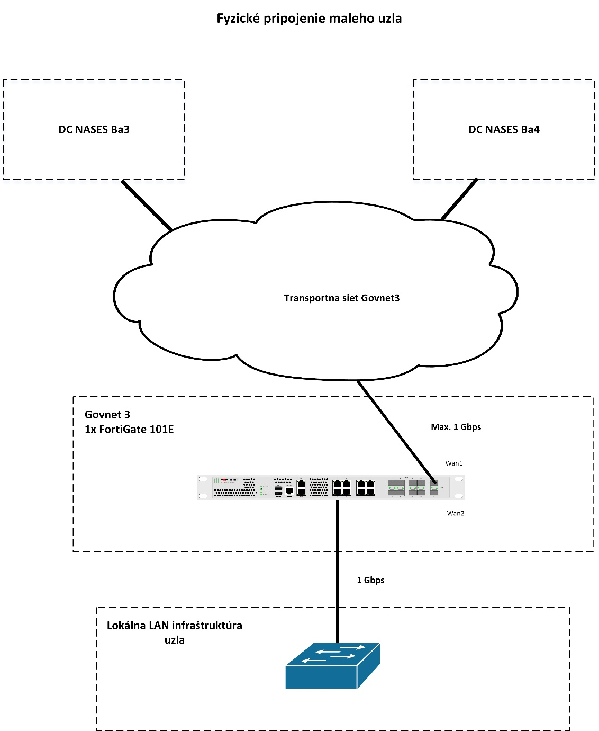

Veľký uzol
Veľká lokalita má vyššiu úroveň vysokej dostupnosti zabezpečenú redundantným pripojením do transportnej siete a dvojicou firewallov (FortiGate 501E) v HA (high availability) clustri. Počet switchov je závislý od počtu pripojených klientov. Použité firewally majú redundantné napájanie, rýchlosť pripojenia do transportnej siete v správe ISP je vyššia ako 100Mbps, maximálne však v súčasnosti 1000 Mbps. Vo výnimočných prípadoch je možné využiť aj rýchlosť presahujúcu 1gbps.
Veľký uzol siete Govnet bude tvorený**:
- zariadením na zabezpečenie ochrany zariadení Govnet a riadenia prístupu k nim (rozvádzač s integrovaným riadením prístupu/bezpečnostné zariadenie na zaistenie ochrany existujúceho prostredia),
- zariadením na zabezpečenie záložného napájania s funkciou vypínania jednotlivých zásuviek spolu s prepäťovou ochranou,
- optickou vaňou ukončenou na LC patch panely,
- zaznamenávacím zariadením spolu s kamerou s funkciou “motion detect” a minimálne 160 stupňov záberu a IR podsvietením,
- terminálovým serverom Cisco C1100TGX na zabezpečenie bezpečného prístupu prostredníctvom manažmentu s redundantným pripojením prostredníctvom 4G/LTE siete,
- dvoma firewallmi FortiGate 501E na prístup do siete Govnet,
- v prípade potreby 2 x switch FortiSwitch 108E,
- dvoma rozvádzačmi na zabezpečenie záložného prístupu do siete zákazníka,
- iné bezpečnostné zariadenia pre CSIRT a Gov CERT

**typy a počty tvoria prílohu č.1 zoznam HW komponentov.
Nasledujúci obrázok – high level fyzického zapojenia:
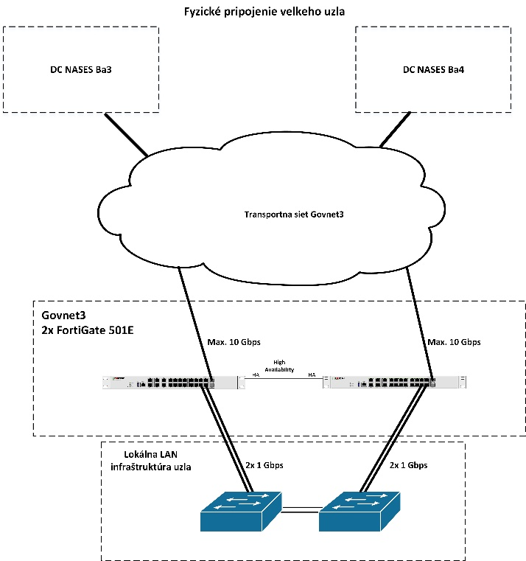

Multiuzol
Multiuzol je špeciálny typ uzla siete Govnet. Tieto uzly sú umiestnené v dátových centrách (DCUV, DCP, Datacube a Datacentrum). Tieto uzly sú vždy tvorené zdvojenými smerovačmi, ktoré sú redundantne pripojené do core infraštruktúry Govnetu a zdvojenými firewallmi Cisco ASA. Samotné uzly Govnetu sú pripojené do prepínačov tak, aby boli dostupné v sieti Govnet.
Všetky zariadenia multiuzla sú umiestnené vo fyzicky chránených priestoroch s režimovým vstupom, priestory sú vybavené kamerovými systémami s nahrávaním.
Existujúce zariadenia Cisco (smerovače aj firewally) budú v každom multiuzle nahradené dvojicou firewallov Fortigate 501E. Tieto zariadenia budú zároveň smerovať dátovú prevádzku a budú na nich implementované bezpečnostné politiky pre pripojené uzly Govnetu.
Zariadenia budú nainštalované v štandardných rozvádzačoch, ktoré zabezpečujú dostatočnú kapacitu pre umiestnenie a zálohované napájanie jednotlivých komponentov riešenia.

Dátové centrá NASES
Navrhované je použitie dvoch VPN koncentrátorov FortiGate 3401E. V každom dátovom centre NASES bude umiestnený jeden. VPN koncentrátory budú dedikované na pripájanie uzlov redizajnovanej komunikačnej infraštruktúry Govnet. Oba VPN koncentrátory budú nakonfigurované v standalone režime pri zachovaní synchrónnej konfigurácie a synchronizovaní aktívnych spojení voči druhému dátovému centru. Na zabezpečenie synchronizácie konfigurácii bude potrebné zabezpečiť vzájomné „heartbeat“ prepojenia medzi firewallmi. Heartbeat prepoje budú realizované redundantne s využitím existujúcej infraštruktúry v DC NASES (cez dedikované „heartbeat“ switche).
VPN koncentrátory budú pripojené do infraštruktúry dátových centier NASES s rýchlosťou pripojenia 100 Gbps vždy redundantnými prepojmi.
VPN koncentrátory budú nainštalované v štandardných rozvádzačoch , ktoré zabezpečujú dostatočnú kapacitu pre umiestnenie a zálohované napájanie jednotlivých komponentov riešenia.

Management zariadenia
Management zariadenia v Govnet uzloch (Cisco C1100TGX) sú navrhované tak, aby umožnili pripojenie sa na NASES infraštruktúru uzla nezávisle od funkčnosti ostatných častí riešenia cez 4G/LTE sieť. Na každom management zariadení bude s využitím virtualizácie v rámci operačného systému Cisco XE bežať Zabbix proxy server určený na monitorovanie zariadení NASES v uzle a monitorovanie dostupnosti uzla.

Technické parametre komponentov Govnet3

FortiGate 101E
Firewall FortiGate 101E bude typicky použitý pre malé uzly. HW konfigurácia tohto firewallu plne postačuje požiadavkam na zabezpečenie spoľahlivej a bezpečnej konektivity pre malý uzol siete Govnet.Ide o tzv. NGFW (Next Generation Firewall) ktorého súčasťou sú funkcionality ako napr. aplikačná inšpekcia, IPS a pod.
Konfigurácia firewallu FortiGate 101E:
- 2 sieťové rozhrania GE RJ45 pre MGMT/DMZ,
- 2 sieťové WAN rozhrania GE RJ45,
- dve sieťové rozhrania GE RJ45 na zabezpečenie HA funkcionality,
- 14 sieťových rozhraní GE RJ45, môžu byť využité na pripájanie koncových zariadení,
- 2 sieťové rozhrania GE RJ45/SFP tzv. Shared Media Pairs. Umožňujú s použitým SFP modulu použiť aj optické WAN pripojenie,
- celková priepustnosť firewallu – 7.4 Gbps,
- priepustnosť v móde NGFW - 360 Mbps,
- IPSec VPN príepustnosť – 4 Gbps,
- počet IPSec VPN tunelov – 2000,
- možnosť inštalácie do štandardného 19” racku, výška 1U,
- štandardné AC napájanie, jeden zdroj 100-240 V AC, 50-60 Hz.

FortiGate 501E
Pre veľké uzly bude použitý firewall FortiGate 501E. HW konfigurácia tohto firewallu plne postačuje požiadavkam na zabezpečenie spoľahlivej a bezpečnej konektivity pre veľký uzol siete Govnet. Ide o NGFW (Next Generation Firewall) ktorého súčasťou sú funkcionality ako napr. aplikačná inšpekcia, IPS a pod.
Pre veľké uzly bude použitá dvojica firewallov FortiGate 501E v HA zapojení. Tieto modely majú zároveň zálohované napájanie.
Konfigurácia firewallu FortiGate 501E:
- 2 sieťové rozhrania GE RJ45 pre MGMT/HA,
- 2 sieťové rozhrania 10 GE SFP+,
- 8 sieťových rozhraní GE RJ45, môžu byť využité na pripájanie koncových zariadení,
- 8 pozícií GE SFP, ktoré môžu byť využité na pripájanie koncových zariadení,
- celková priepustnosť firewallu – 36 Gbps,
- priepustnosť v móde NGFW - 5 Gbps,
- IPSec VPN priepustnosť – 5 Gbps,
- možnosť inštalácie do štandardného 19” racku, výška 1U,
- štandardné AC napájanie,možnosť redundantného napájania (2 zdroje) 100-240 V AC, 50-60 Hz.

FortiGate 3401E
V dátových centrách NASES budú ako VPN koncentrátory použité firewally FortiGate 3401E. Navrhnuté zariadenia majú dostatočnú priepustnosť na agregovanie dátovej prevádzky zo všetkých uzlov siete Govnet pri súčasnom zabezpečení šifrovanej komunikácie (IPSec tunely).
Konfigurácia firewallu FortiGate 3401E:
- 2 sieťové rozhrania GE RJ45 pre MGMT,
- 4 sieťové rozhrania (šachty) 100 GE QSFP28 / 40 GE QSFP+,
- 24 sieťových rozhraní (šachty) 25 GE SFP28 / 10 GE SFP+ / GE SFP,
- celková priepustnosť firewallu – 240 Gbps,
- priepustnosť v móde NGFW - 34 Gbps,
- IPSec VPN priepustnosť – 140 Gbps,
- možnosť inštalácie do štandardného 19” racku, výška 2U,
- štandardné AC napájanie, redundantné napájanie (zabudované 2 zdroje) 100-240 V AC, 50-60 Hz.

FortiSwitch 108E
V prípade, že uzol nedisponuje dostatocným počtom portov na pripojenie infraštruktúry Govnet do LAN infraštruktúry uzla, poprípade pripojenia priamo infraštruktúrneho zákazníckeho FW voči uzlovému FW, budú použité switche FortiSwitch 108E (vlastníctvo NASES). Tieto switche budú použité v prípade nutnosti na uzloch s dvoma firewallmi FortiGate na zabezpečenie prepojnia na transportnú sieť, resp. zákaznícku časť siete.
Konfigurácia switcha FortiSwitch 108E:
- sieťové rozhrania 7x GE RJ45, 1x GE/POE-PD RJ45 a 2x GE SFP,
- typ prevedenia – desktop,
- napájanie 100–240V AC, 50–60 Hz, zabudovaný zdroj.

Terminálové servery Cisco C1100TGX
V každom uzle siete Govnet bude použitý jeden terminálový server Cisco C1100TGX. Terminálové servery budú zabezpečovať tzv. konzolový prístup na všetky Govnet zariadenia nainštalované v uzle. Všetky terminálové servery sú osadené 4G/LTE komunikačnými modulmi, čo v prípade výpadku/problémov s transportnou sieťou zabezpečí OOB prístup na inštalované zariadenia.
Operačný systém terminálových serverov Cisco IOS XE navyše umožňuje na zariadení prevádzkovať virtualizované servery. Toto bude využité na inštaláciu Zabbix proxy servera v každom uzle Govnet. Tieto lokálne Zabbix proxy servery budú monitorovať NASES infraštruktúru v danom uzle a parametre transportnej siete. Údaje z lokálnych Zabbix proxy serverov budú prenášané na centrálny Zabbix server v DC NASES. Monitorovanie lokálnymi Zabbix proxy servermi odľahčí sieťovú komunikáciu z/do uzla Govnet.
Konfigurácia Cisco C1100TGX:
- 2 zabudované sieťové rozhrania 10/100/1000 Ethernet pre použitie WAN alebo LAN,
- 32 sériových rozhraní na pripájanie koncových zariadení,
- možnosť rozšírenia o ďalšich 16 alebo 24 sériových rozhraní – prídavné moduly NIM-16A alebo NIM-24A,
- podpora štandardných prenosových rýchlostí a parity sériového rozhrania (300, 600, 1200, 2400, 4800, 9600(default),14400, 19200, 32000, 38400, 48000, 56000, 57600, 64000, 72000, 115200, 128000, 230400 bps. Parita: even, mark, none, odd, space),
- 24 sieťových rozhraní 10/100/1000BaseTX – L2 switch,
- možnosť použitia externého redundantného zdroja. Napájanie 100–240V AC, 50–60 Hz,
- možnosť inštalácie do štandardného 19” racku, výška 1U.

FortiManager 3000F
V každom DC NASES bude nainštalované jedno zariadenie FortiManager 3000F. Zariadenia budú zapojené v HA režime. FortiManager je centralizované riešenie na kompletný manažment produktov Fortinet ako aj určený pre automatizovaný deployment služieb. Uvedená konfigurácia FortiManager umožňuje spravovat súčasne 4000 zariadení/VDOM.
Konfigurácia a vlastnosti FortiManager 3000F:
- 6 sieťových rozhraní GE RJ45,
- disková kapacita 38 TB RAID50, hot-swap disky,
- možnosť inštalácie do štandardného 19” racku, výška 3U,
- štandardné AC napájanie, redundantné napájanie (zabudované 2 zdroje) 100-240 V AC, 50-60 Hz,
- FortiManager umožňuje centrálne spravovať zariadenia Fortinet, najmä s ohľadom na sieťovú konfiguráciu a konfiguráciu bezpečnostných funkcionalít zariadení Fortinet,
- FortiManager umožňuje centrálne spravovať a distribuovať, s použitím FortiGuard Security Services, databázy pre bezpečnostné funkcionality Fortinet zariadení. Napr. antivírus, web content filtering, antispam, IPS a pod. Databázy sú pravidelne automaticky sťahované zo server Fortinet. Spravované zariadenia nie je potom potrebné pripájať na internetové zdroje týchto databáz,
- FortiManager umožňuje centrálne spravovať a distribuovať, s použitím FortiGuard Security Services, verzie operačného systému zariadení Fortinet. Verzie operačného systému pre spravované zariadenia sú automaticky sťahované zo serverov Fortinet,
- FortiManager umožňuje zjednodušiť konfiguráciu pokročilých funkcionalít Fortinet zariadení ako napr. SD-WAN. To je možné zabezpečit s využitím tzv. konfiguračných templates,
- FortiManager umožňuje efektívne oddeliť prostredníctvom VDOM jednotlivé spravované zariadenia, preto bude možné v sieti Govnet napr. poskytovať služby FortiGuard aj zariadeniam Fortinet, ktoré nie sú vo vlastníctve a správe NASES.
- FortiManager zároveň zabezpečuje archiváciu konfigurácii Fortinet zariadení a ich tzv. verzionovanie.

FortiAuthenticator 400E
V každom DC NASES bude nainštalované jedno zariadenie FortiAuthenticator 400E. Zariadenia budú zapojené v HA režime. FortiAuthenticator je centralizované riešenie na kompletný manažment prístupov na sieťové zariadenia. V tomto prípade nie je obmedzenie ohľadom výrobcu sieťového zariadenia, nakoľko FortiAuthenticator poskytuje iba štandardizované autentifikačné protokoly ako napr. RADIUS, TACACS, SCEP, 802.1x a pod.
Konfigurácia a vlastnosti FortiAuthenticator 400E:
- 4 sieťové rozhrania 10/100/1000 RJ 45,
- disková kapacita 2x 1TB,
- možnosť inštalácie do štandardného 19” racku, výška 1U,
- štandardné AC napájanie, redundantné napájanie (voliteľné 2 zdroje) 100-240 V AC, 50-60 Hz,
- FortiAuthenticator umožňuje v prostredí dátovej siete poskytovať centralizovanú autentifikáciu použivateľov (RADIUS, TACACS, LDAP),
- FortiAuthenticator poskytuje možnosť využiť silné metódy autentifikácie, je možné použiť hardvérové a/alebo softvérové tokeny, e-mail alebo SMS tzv. one time password (OTP), digitálne certifikáty a pod.,
- FortiAuthenticator poskytuje možnosť intergrácie s Microsoft Active Directory a/alebo s existujúcou LDAP infraštruktúrou,
- FortiAuthenticator je možné použiť na komplexnú správu digitálnych certifikátov, ktoré je možné použiť napr. na autentifikáciu v rámci VPN sietí.

FortiAnalyzer 2000E
V každom DC NASES bude nainštalované jedno zariadenie FortiAnalyzer 2000E. Zariadenia budú zapojené v HA režime. FortiAnalyzer je centralizované riešenie na zbieranie a vyhodnocovanie logov zo zariadení Fortinet. Všetky uzlové firewally a VPN koncentrátory v DC NASES budú nakonfigurované na posielanie logov na FortiAnalyzer.
Konfigurácia a vlastnosti FortiAnalyzer 2000E:
- 6 sieťových rozhraní 10/100/1000 RJ 45,
- disková kapacita 28 TB RAID50,
- možnosť hot-swap diskov,
- možnosť inštalácie do štandardného 19” racku, výška 3U,
- štandardné AC napájanie, redundantné napájanie 100-240 V AC, 50-60 Hz,
- FortiAnalyzer umožňuje centrálne spravovať logy zo sieťových zariadení, tieto logy analyzovať a vytvárať reporty na základe týchto logov. Reporty je možné aj vytvárať podľa potrieb,
- FortiAnalyzer umožňuje vytvárať workflowy a tzv. playbook-y a umožňuje tak automaticky reagovať na logované udalosti,
- FortiAnalyzer obsahuje cca 60 predpripravených reportov, ktoré zahŕňajú reporty pre SD-WAN, VPN monitoring, vyhodnocovanie priepustnosti a pod.
Rozvádzač
Dátový rozvádzač dodávaný NASES sa umiestni na určené miesto. Rozmery rozvádzača sú uvedené v popise požiadaviek na umiestnenie. Pre veľký aj malý uzol sa použije rozmerovo rovnaký rozvádzač.
Každý rozvádzač bude obsahovať :
- Integrovaný systém zachovania napájania v prípade výpadku hlavného zdroja napájania
- Integrovaný systém riadenia inteligentných zásuviek v jednotlivých PDU rozvádzačoch s schuko zásuvkami
- Integrovaný systém prepäťovej ochrany a ochrany inštalovaných zariadení pred výkyvmi elektrického napájania
- Integrovaný systém riadenia prístupov k jednotlivým rozvádzačom ako aj jednotlivým prvkom vo vnútri rozvádzačov
- Integrovaný patch panel na zabezpečenie externej konektivity
- Inteligentný systém na ovládanie dodatočného prietoku vzduchu
- Centrálnu riadiacu jednotku
- Uzemňovací vodič na zabezpečenie ochrany podľa STN
- Prívodný napájací kábel na zabezpečenie prívodu elektrického napätia
- Zariadenia na prevádzku siete Govnet

Kamerový systém
Pre zvýšenie fyzickej bezpečnosti bude v každom rozvádzači umiestnená minikamera, ktorá bude snímať priestor vo vnútri rozvádzača a monitorovať otvorenie predných dverý na rozvádzači. Záznamy z kamier budú ukladané na centrálne úložisko v dátovom centre NASES. Sledovanie v reálnom čase bude vykonávané na sekcii Bezpečnosti.

Požiadavky na kamerový systém
- Centrálny nahrávací server, s možnosťou ukladania nepretržitých záznamov zo všetkých kamier minimálne na dobu 30 dní.
- Dohľadový centrálny systém s monitorom prispôsobeným na sledovanie 24/7/365, min. veľkosť 42“
- Minikamera – min. rozlíšenie 1280x720, min. svetlosť 0,4 lux, WDR, operačná teplota -20 to 50 °C, min. horizontalny uhoľ pohľadu 102°, vertikálny uhoľ pohľadu min. 56°, napájanie PoE + napájací adaptér, možnosť lokálneho ukladania záznamu

Celá infraštruktúra Govnet3
V nasledujúcej časti dokumentu sú popísané základné spoločné nastavenia sieťových zariadení použitých v sieti Govnet.
- NTP – nastaviť NTP server podľa aktuálnej konfigurácie NTP služby v sieti Govnet,
- SMTP – nastaviť SMTP server podľa aktuálnej konfigurácie SMTP služby v sieti Govnet,
- Logging zariadení nastaviť do FortiAnalyzeru a aj do centrálneho syslog servera,
- TACACS – nastaviť tzv. admin profile tacacs_admin, nastaviť TACACS server podľa aktuálnej konfigurácie TACACS služby v sieti Govnet,
- Lokálni užívatelia – vytvoriť lokálneho užívateľa nasesadmin (rola super_admin)
- SNMP – nastaviť príslušný SNMP community string a povoliť prístup pre centrálny Zabbix server resp. v prípade použitia uzlového lokálneho Zabbix proxy servera povoliť jeho IP adresu.

Fyzická bezpečnosť
Samostatná kapitola Fyzická bezpečnosť je tvorená systémom technických, organizačných a režimových opatrení zabraňujúcich neoprávnenému nakladaniu s majetkom (neoprávnené užívanie, poškodenie, zničenie alebo ukradnutie hmotného a nehmotného majetku) a teda ochrane zariadení tvoriacich nový G3 uzol.
Nový Govnet uzol bude dodávaný ako kompaktný celok a nie ako jednotlivé zariadenia. Vzhľadom na fakt, že nové G3 uzly budú inštalované do integrovaných stojanových rozvádzačov, bola vykonaná analýza – technické šetrenie, ktoré zmapovalo prostredia na jednotlivých lokalitách, kde sú inštalované existujúce Govnet uzly verzie G1 a G2, prípadne nové lokality, kde je predpoklad inštalácie nových G3 uzlov.
Analýza bola zameraná na 3 hlavné časti:
- Miestnosť v ktorej budú inštalované NASESom dodávané rozvádzače a možnosti ich lokálneho umiestnenia.
- Fyzické pripojenia rozvádzača k zákazníckej dátovej a silovej sieti
- Existujúce využívané služby siete Govnet

Pre potreby odseku Fyzická bezpečnosť boli využité informácie získané len z časti 1, ktorá sa týka umiestnenia dodávaných dátových rozvádzačov.

Serverovne a dátové rozvádzače

Základným predpokladom fyzickej bezpečnosti je správne umiestnenie nového rozvádzača v rámci budovy zákazníka. V technickom šetrení boli uvedené základné požiadavky na umiestnenie:
- Klimatizovaný priestor so stálou teplotou 20°C
- Minimálna výška aspoň 1400 mm
- Minimálna šírka aspoň 600 mm
- Minimálna hĺbka aspoň 800 mm
- Voľný priestor pred prednou stranou rozvádzača aspoň 1000 mm
- Minimálne jedna bočná strana rozvádzača voľne prístupná
- Nosnosť podlahy minimálne 400 kg na 1 m²
Napriek opakovaným výzvam sa nám podarilo zozbierať len približne 60% informácií od koncových uzlov. Zvyšok bude riešený fyzickou obhliadkou. Analýzou dotazníkov bolo zistené, že každá oslovená organizácia disponuje priestorom, v ktorom má sústredené prvky vlastnej dátovej infraštruktúry. Na základe týchto zistení možno určiť 3 základné spôsoby umiestnenia dodávaného G3 uzla.
- Uzol má možnosť umiestniť dodávaný rozvádzač do miestnosti s požadovanými parametrami.
V tomto prípade sa jedná o najjednoduchší spôsob inštalácie. Rozvádzač sa osadí do miestnosti na určené miesto a pripojí sa k dátovej a silovej sieti. Po technickej analýze predstavuje táto možnosť približne 60% všetkých inštalácií.
- Uzol nemá možnosť umiestniť dodávaný rozvádzač do miestnosti s požadovanými parametrami
Šetrením bolo zistené, že sú prípady, kedy nie je možné umiestniť dodávaný rozvádzač do zákazníckej miestnosti, predovšetkým z priestorových dôvodov. Vzhľadom na túto skutočnosť bolo rozhodnuté, že z hľadiska fyzickej bezpečnosti, bude v prípade tohto spôsobu inštalácie, dodané riešenie robené na mieru. Detaily riešenia budú popísané nižšie. Táto možnosť inštalácie predstavuje približne 30% všetkých inštalácií.
- Dátové centrá – tzv. Multiuzly
Multiuzly predstavujú špecifickú formu inštalácie. Fyzicky sa jedná o jeden prístupový bod do siete Govnet, ktorý je využívaný viacerými nezávislými zákazníkmi. Sú umiestené v dátových centrách buď v správe NASES alebo v správe zákazníkov. V týchto lokalitách nie je možnosť umiestniť NASESom dodávané rozvádzače, preto je potrebné technológie inštalovať do rozvádzačov vlastnených dátovými centrami. V tomto prípade bude opäť použité riešenie na mieru pre tento typ inštalácie. Tento typ predstavuje približne 10% všetkých inštalácií.

Dátové rozvádzače

Na základe technického šetrenia je možné rozdeliť inštalované rozvádzače na dva základné druhy:
  - Smart dátový rozvádzač dodávaný NASES, ktorý sa následne umiestni na určené miesto. Rozmery rozvádzača sú uvedené v popise požiadaviek vyššie v tomto dokumente. Súpis zariadení inštalovaných v rozvádzači je uvedený v popise pre malý alebo veľký uzol. Pre oba typy uzlov sa použije rozmerovo rovnaký rozvádzač.
  - Integrovaný rozvádzač – jedná sa o typ inštalácie, kedy nie je možné umiestniť NASESom dodávaný rozvádzač do miestnosti zákazníka. V tomto prípade bude použitý tzv. rozvádzač v rozvádzači, teda integrovaný rozvádzač. Na miesto inštalácie bude dodaný rozvádzač, ktorý sa nainštaluje do zákazníckeho rozvádzača. Do tohto integrovaného rozvádzača budú nainštalované zariadenia potrebné pre pripojenie uzla. Integrovaný rozvádzač bude obsahovať všetky bezpečnostné prvky pre fyzickú ochranu, ktoré bude obsahovať aj samostatný rozvádzač. Veľkosť bude riešená individuálne s každým zákazníkom, kde bude tento integrovaný rozvádzač potrebné použiť. Súpis inštalovaných zariadení bude rôzny, vzhľadom na zákazníkom poskytnuté voľné „U“ v jeho rozvádzači.

Fyzická ochrana miestností

Fyzická ochrana miestnosti v ktorej je umiestnený dátový rozvádzač je v kompetencii samotnej organizácie. Fyzickú bezpečnosť budeme v tomto prípade simulovať dodaním zariadenia určeného na záznam z okolia rozvádzača, resp. z vnútra rozvádzača, umiesteného v rozvádzači. Taktiež nedostatky fyzickej bezpečnosti miestnosti budú prenesené do zvýšenej ochrany bezpečnosti samotného rozvádzača. Riadenie prístupov do tejto miestnosti je v kompetencii samotnej organizácie a nie je obsahom tohto dokumentu.

Fyzická ochrana rozvádzačov

Fyzická ochrana dodávaných rozvádzačov je v kompetencii NASES. Vzhľadom na nemožnosť kontrolovať fyzický prístup k rozvádzačom, bola zvolená najvyššia možná ochrana pred neoprávneným užívaním, zneužitím, poškodením, zničením alebo ukradnutím súčastí samotného rozvádzača. Na ochranu bude použitá kombinácia mechanických a digitálnych bezpečnostných prvkov inštalovaných do rozvádzača.
- Konštrukcia rozvádzača – rozvádzač bude vyrobený z kvalitnej ocele s hrúbkou min. ..........mm. Predná aj zadná časť bude perforovaná z dôvodu lepšieho prúdenia vzduchu vo vnútri samotného rozvádzača.
- Uzamykanie – pre každý dátový rozvádzač bude určená jedna unikátna sada kľúčov, ktoré otvoria len tento konkrétny rozvádzač.
- Kartový systém/systém dodatočnej autorizácie – bude použitý ako primárny systém na riadenie prístupu k zariadeniam umiestneným v rozvádzači. Na rozvádzači budú na prednej a zadnej strane racku umiestnené čítačky kariet, poprípade iný nastroj na zabezpečenie prístupu k zariadeniu. Cez tento systém bude možné rozvádzač otvoriť buď lokálne kartou, pin kódom alebo vzdialene na požiadanie. Vzdialené otvorenie bude vykonávať pracovník .............. (napr. SOC) podľa autorizovaného zoznamu ľudí s oprávnením na vstup do rozvádzača.
- Kamera – bude umiestnená vo vnútri rozvádzača a bude slúžiť na zhotovovanie obrazového záznamu v prípade incidentu, otvorenia rozvádzača, zaznamenávanie aktivít vo vnútri rozvádzača, poprípade inej činnosti. Záznam bude ukladaný na lokálne zariadenie počas krátkej doby a online ukladaný na centrálne úložisko. Každý nenahlásený a neautorizovaný vstup bude identifikovaný ako bezpečnostný incident a bude automaticky generovaný zo záznamového zariadenia.
- Systém detekcie otvorenia dverí
- Systém detekcie požiaru
- Systém na monitorovanie teploty a vlhkosti

Príloha č. 1 – Zoznam HW vybavenia
Typ zariadenia | Popis | Produktové číslo | Počet
FortiGate 101E | Uzlový firewall pre malé uzly | FG-101E | 173
FortiGate 501E | Uzlový firewall pre veľké uzly | FG-501E | 64
FortiSwitch 108E | Switch pre malé/veľké uzly v prípade, že uzol nedisponuje dostatočnou kapacit portov na prepojenie s infraštruktúrou Govnet | FS-108E
Cisco 1100 TGX | Terminálový server a virtualizačná platforma pre Zabbix proxy | C1100TGX-1N24P32A | 114
FortiManager 3000E | Centralizovaný managemet zariadení Fortinet | FMG-3000E | 2
FortiAuthenticator 400E | Centralizovaná autentifikácia pre sieťové zariadenia | FAC-400E | 2
FortiAnalyzer 2000E | Centralizovaný zber a vyhodnocovanie logov pre zariadenia Fortinet | FAZ-2000E | 2

Príloha č. 2 – Konfiguračné predlohy

Konfigurácia uzlových firewallov
- kontrola/nastavenie silného šifrovania,
- nastavenie konfigurácie podľa konfiguračného štandardu pre Fortigate – SMTP, FortiAnalyzer, NTP, DNS a pod.,
- konfigurácia VDOM - jedna (root) bude tzv. transportná - v nej bude pripojená transportná sieť od dodávateľa,
- Každá ďalšia doména, ako napr. VRF-all, bude mať vlastnú ADVPN sieť. Tj. samostané IPSec tunely smerom na DC NASES-u, každá samostatná ADVPN sieť musí mať pridelený IP adresný rozsah a bežať samostatný BGP proces v rámci ADVPN siete,
- konfigurácia sieťových rozhraní pre transport (underlay) - 101E WAN1 a WAN2, 501E X1 a X2. IP adresácia týchto transportných rozhraní bude závisieť od použitej transportnej technológie,
- konfigurácia IPSec - na každé DC jeden IPSec tunel. Nasledujúci výstup je z testovacieho prostredia, preto sú na autentifikáciu použité len pre-shared kľúče, konfigurácia pozostáva z phase1 a phase2 konfigurácie, podobne pre phase2-interface nie je v labe použité silné šifrovanie.
config vpn ipsec phase1-interface
edit "G3_BA3"
set interface "root-all-0"
set ike-version 2
set peertype any
set net-device enable
set proposal aes128-sha256 aes256-sha256 aes128gcm-prfsha256 aes256gcm-prfsha384 chacha20poly1305-prfsha256
set add-route disable
set dpd on-idle
set auto-discovery-receiver enable
set auto-discovery-shortcuts dependent
set network-overlay enable
set network-id 10
set remote-gw 10.22.0.246
set psksecret xyzq
set dpd-retrycount 2
set dpd-retryinterval 5
next
edit "G3_BA4"
set interface "root-all-0"
set ike-version 2
set peertype any
set net-device enable
set proposal aes128-sha256 aes256-sha256 aes128gcm-prfsha256 aes256gcm-prfsha384 chacha20poly1305-prfsha256
set add-route disable
set dpd on-idle
set auto-discovery-receiver enable
set auto-discovery-shortcuts dependent
set network-overlay enable
set network-id 11
set remote-gw 10.22.0.254
set psksecret xyzq
set dpd-retrycount 2
set dpd-retryinterval 5
next
end
config vpn ipsec phase2-interface
edit "G3_BA3"
set phase1name "G3_BA3"
set proposal aes128-sha1
set keepalive enable
set keylifeseconds 1800
next
edit "G3_BA4"
set phase1name "G3_BA4"
set proposal aes128-sha1
set keepalive enable
set keylifeseconds 1800
next
end

- konfigurácia sieťových rozhraní pre overlay siet. Znova ide o lab, preto v reálnej prevádzke budú použité IP rozsahy podľa pridelenia z adresného plánu Govnetu, tiež názvy rozhraní su labové.
config system interface
edit "G3_BA3"
set vdom "VRF-all"
set ip 10.101.10.1 255.255.255.255
set allowaccess ping
set type tunnel
set remote-ip 10.101.10.254 255.255.255.0
set role lan
set snmp-index 24
set interface "root-all-0"
next
end
config system interface
edit "G3_BA4"
set vdom "VRF-all"
set ip 10.101.11.1 255.255.255.255
set allowaccess ping
set type tunnel
set remote-ip 10.101.11.254 255.255.255.0
set role lan
set snmp-index 20
set interface "root-all-0"
next
end

- Konfigurácia smerovacieho protokolu BGP
config router bgp
set as 65001
set router-id 10.101.10.1
set keepalive-timer 1
set holdtime-timer 3
set scan-time 5
set distance-external 1
config neighbor
edit "10.101.10.250"
set advertisement-interval 1
set link-down-failover enable
set soft-reconfiguration enable
set interface "G3_BA3"
set remote-as 65001
set keep-alive-timer 1
set holdtime-timer 3
next
edit "10.101.11.250"
set advertisement-interval 1
set link-down-failover enable
set soft-reconfiguration enable
set interface "G3_BA4"
set remote-as 65001
set keep-alive-timer 1
set holdtime-timer 3
next
end
config network
edit 1
set prefix 100.112.1.0 255.255.255.0
next
edit 2
set prefix 100.112.1.10 255.255.255.255
next
edit 3
set prefix 192.168.8.0 255.255.255.0
next
end
config redistribute "connected"
end
config redistribute "rip"
end
config redistribute "ospf"
end
config redistribute "static"
end
config redistribute "isis"
end
config redistribute6 "connected"
end
config redistribute6 "rip"
end
config redistribute6 "ospf"
end
config redistribute6 "static"
end
config redistribute6 "isis"
end
end

Konfigurácia VPN koncentrátorov v DC
- kontrola/nastavenie silného šifrovania,
- nastavenie konfigurácie podľa konfiguračného štandardu pre Fortigate – SMTP, FortiAnalyzer, NTP, DNS a pod.,
- konfigurácia VDOM - jedna (root) bude tzv. transportná - v nej bude pripojená transportná sieť od dodávateľa,
- Každá ďalšia doména, ako napr. VRF-all, bude mať vlastnú ADVPN sieť. V nej budú ukončované IPSec tunely z uzlov, každá samostatná ADVPN sieť musí mať pridelený IP adresný rozsah a bežať samostatný BGP proces v rámci ADVPN siete,
- konfigurácia IPSec - Nasledujúci výstup je z labového prostredia, preto sú tam použité na autentifikáciu len pre-shared kľúče, konfigurácia pozostáva z phase1 a phase2 konfigurácie, podobne pre phase2-interface nie je v labe použité silné šifrovanie. Pre konfiguráciu druhého VPN koncentrátora je potrebné zmeniť najmä network-id parameter.
config vpn ipsec phase1-interface
edit "G3_BA3"
set type dynamic
set interface "root-all-0"
set ike-version 2
set peertype any
set net-device disable
set mode-cfg enable
set proposal aes128-sha256 aes256-sha256 aes128gcm-prfsha256 aes256gcm-prfsha384 chacha20poly1305-prfsha256
set add-route disable
set dpd on-idle
set auto-discovery-sender enable
set network-overlay enable
set network-id 10
set tunnel-search nexthop
set ipv4-start-ip 10.101.10.1
set ipv4-end-ip 10.101.10.250
set ipv4-netmask 255.255.255.0
set psksecret xyzq
set dpd-retrycount 2
set dpd-retryinterval 5
next
end
config vpn ipsec phase2-interface
edit "G3_BA3"
set phase1name "G3_BA3"
set proposal aes128-sha1
next
end

- konfigurácia sieťových rozhraní pre overlay siet. Znova ide o lab, preto v reálnej prevádzke budú použité IP rozsahy podľa pridelenia z adresného plánu Govnetu, tiež názvy rozhraní sú labové
config system interface
edit "G3_BA3"
set vdom "VRF-all"
set ip 10.101.10.250 255.255.255.255
set type tunnel
set remote-ip 10.101.10.254 255.255.255.0
set role lan
set snmp-index 27
set interface "root-all-0"
next
end

- konfigurácia smerovacieho protokolu BGP
config router bgp
set as 65001
set router-id 10.101.10.249
set scan-time 5
set graceful-restart enable
config neighbor-group
edit "advpn_peers"
set advertisement-interval 1
set bfd enable
set link-down-failover enable
set soft-reconfiguration enable
set interface "G3_BA3"
set remote-as 65001
set keep-alive-timer 1
set holdtime-timer 3
set route-reflector-client enable
next
end
config neighbor-range
edit 1
set prefix 10.101.10.0 255.255.255.0
set neighbor-group "advpn_peers"
next
end
config network
edit 1
set prefix 192.168.101.0 255.255.255.0
next
end
config redistribute "connected"
end
config redistribute "rip"
end
config redistribute "ospf"
end
config redistribute "static"
end
config redistribute "isis"
end
config redistribute6 "connected"
end
config redistribute6 "rip"
end
config redistribute6 "ospf"
end
config redistribute6 "static"
end
config redistribute6 "isis"
end
end

Príloha č. 3 – Uzly siete Govnet

Meno | Poznamka
GOVNET | centrálny uzol | dcu dcp
NKU | Najvyssi kontrolny urad
PMU | Protimonopolný úrad BA Drienova 24 | BA Drienova 24
SU | Štatistický úrad BA Mileticova 3 | BA Mileticova 3
UGKK | Úrad geodézie, kartografie a katastra BA Chlumeckeho 2 | BA Chlumeckeho 2
UJD | Úrad jadrového dozoru | BA Bajkalsk 27
UNMS | Úrad pre normalizaciu, metrológiu a skúšobníctvo | BA Stefanovicova 3
UKEI | Úrad pre kontrolu eurofondov a informatizáciu
UPV | Úrad priemyselného vlastníctva | BB Švermova 43
UV | Úrad vlády | BA Nam. slobody 1
MDVRR | Ministerstvo dopravy, výstavby a regionálneho rozvoja | BA Nam. slobody 6
MF | Ministerstvo financií | BA Stefanovicova 5
MH | Ministerstvo hospodárstva SR | BA Mierova 19
MK | Ministerstvo kultúry | BA Nam. SNP 33
MOD | Ministerstvo obrany | BA Kutuzovova 8
MPRV | Ministerstvo pôdohospodárstva a rozvoja vidieka | BA Dobrovicova 12
MPSVR | Ministerstvo práce, sociálnych vecí a rodiny | BA Spitalska 4
NASES - CSIRT - Uzlovy rozsah | 1-127/25 DC1 128-255/25 DC2
MS | Ministerstvo školstva | BA Stromova 1
MSPRA | Ministerstvo spravodlivosti | BA Zupne nam. 13
MVSVS | Ministerstvo vnútra, sekcia verejnej správy | BA Drienova 22
MOI DCBA old | Ministerstvo vnútra | BA Racianska 45
MZP5 | Ministerstvo životného prostredia | BA Prievozska 2/B
MZV | Ministerstvo zahraničných vecí | BA Hlboka 2
MZ | Ministerstvo zdravotníctva | BA Limbova 2
MZP | Ministerstvo životného prostredia | BA Nam. L. Stura 1
FNM | Fond národného majetku | BA Trnavska 100
GP | generálna prokuratúra | BA Sturova
SK-CERT | Pridelene ako dalsi rozsah pre NBU v Datacube
KNR | Kancelária národnej rady | BA Nam. A. Dubceka 1 | uzol precislovany 10.8.2015
KP | Kancelária prezidenta | BA Stefanikova 1
NS | Najvyšší súd | BA Zupne nam. 13
CKU 2 | FSSR Colný kriminálny úrad, Bajkalská
SIS | uzol Govnet2 > ba-sis-fw-01
SSR | Správa štátnych rezerv | BA Prazska 29
USSR | Ustavny Sud, Kosice, Hlavna 58
VOS | VOS (Bratislava)
VS | VS (Bratislava)
NBS | Národna Banka Slovenska (Bratislava)
UV2 | Úrad vlády | BA Nam. slobody 1
MS2 | Ministerstvo školstva
TU | Úrad pre reguláciu elektronických komunikácií a poštových služieb | BA Tovarenska 7
NBU SK-CERT Budatinska | SK-CERT Budatinska 30
SUTN | Úrad pre normalizáciu, metrológiu a skúšobníctvo (SUTN) | BA Karloveska 63
IVPR | Inštitút pre výskum práce a rodiny | Zupne nam. 5
SMU | Úrad pre normalizáciu, metrológiu a skúšobníctvo (SMU) | BA Karloveska 63
SNAS | Úrad pre normalizáciu, metrológiu a skúšobníctvo (SNAS) | BA Karloveska 63
SIEA | Slovenská inovačná a energetická agentúra | BA Bajkalska 27
UVO | Úrad pre verejné obstarávanie | BA Dunajska 68
UOOU | Úrad pre ochranu osobných údajov | BA Odborarske namestie 3
MPRV2 | Ministerstvo pôdohospodárstva a rozvoja vidieka | BA Hranicna 12
MZP3 | Ministerstvo životného prostredia | BA Nam. L. Stura 1
URSO | Úrad pre reguláciu sieťových odvetví | BA Bajkalska 27
SU Westend | Statisticky urad Westend - centrala
PUNC | Puncový úrad | BA Medena 10
KVOP | Kancelária verejného obhajcu práv | Grösslingová 2461/35 811 09 Bratislava
SLK | Slovenská lekárska knižnica | BA Lazaretska 26
NBU | Národný bezpečnostný úrad | BA Budatinska 30
ZMOS | Združenie miest a obcí Slovenska | BA Bezrucova 9
SVK | Štátna vedecká knižnica v Prešove | PO Hlavna 99
MV-Datacube | Novy Uzol MV v Datacube a na MZV - aplikacia Entry/Exit - 100.112.62.0/25 datacube, 100.112.62.128/25 MZV Hlboka cesta
SKCSIRC | Národný bezpečnostný úrad (SKCSIRC) | BA Budatinska 30 | 100.112.63.0/24
FS | Finančná správa | BB Nova 13 (bb-dr-01) - Danove riaditelsto B.B.
TFC | The Fulbright Commission | BA Levicka 3
PAMU | Pamiatkový úrad | BA Cesta na Cerveny most 6
CSIRT-lab | CSIRT laboratorium
CSIRT | CSIRT | BA Cintorinska 5
DATACENTRUM | Datacentrum | BA Cintorinska 5
GKU | Úrad geodézie, kartografie a katastra | BA Chlumeckeho 2
MH G2 | Min. hospodarstva, Mlynske Nivy
UPN | Ústav pamati národa | BA Nam. slobody 6
SUKL | Statny ustav pre kontrolu lieciv, Kvetná 11, 825 08 Bratislava
UPSVR | Úrad práce, sociálnych vecí a rodiny | BA Spitalska 4
KPOH | Knižnica P.O.Hviezdoslava | PO Levocska 1
SKN | Slovenská knižnica pre nevidiacich | LE Sturova 36
SWAN DK | SWAN DK OVM pripojeny v DCP
datacentrum-testy | pre testovanie UPVS
SOI | Slovenská obchodná inšpekcia | BA Prievozska 32
KUFS | Kriminálny úrad finančnej správy | BA Cintorinska 5
NS2 | Kancelária Súdnej rady Slovenskej republiky, Hlavné námestie 8, 814 22 Bratislava
VUCBB | VUC Banská Bystrica | BB Namestie SNP 23
NTS SR | NTS SR Bratislava, Ďumbierska 3/L, 831 01 Bratislava
Datacentrum KTI | vyziadane pre KTI aplikacie v Datacentre
SARIO | sario | BA Trnavska cesta 100/5.pschodie
VUCBB2 | VUC Banská Bystrica | 0
MPSVR2 | Ministerstvo práce, sociálnych vecí a rodiny | BA Spitalska 4
MPSVR3 | Ministerstvo práce, sociálnych vecí a rodiny | BA Spitalska 4
NBU2 | Národný bezpečnostný úrad | Nove Mesto nad Vahom
VUJE | Výskumný ústav jadrovej energetiky (MH SR) | TT Okruzna 5
MH2 | Ministerstvo hospodárstva SR | BA Mierova 19
UDZS | Úrad pre dohľad nad zdravotnou starostlivosťou | BA Zellova 2
SP | Sociálna poisťovňa | BA Ul. 29. augusta 8-10
NK | Notárska komora | BA Einsteinova 11
UVO2 | Úrad pre verejné obstarávanie | BA Cintorinska 5
NASES | Národna agentúra pre sieťové a elektronické služby | Trnavska 100 Bratislava
MZP4 | Ministerstvo životného prostredia | BA
ZSR | Železnice Slovenskej Republiky | BA Kovacska
ZSR2 | Železnice Slovenskej Republiky | BA Kovacska
NCZI - eSO PROD | Národné centrum zdravotníckych informácií NCZI - Datacube
NCZI - eSO PrePROD | NCZI - Datacube | sluzby pre eSO - PrePROD
GOVNET2 | centrálny uzol | DCP
GP2 | generálna prokuratúra | DCP
SFRB | Štátny fond rozvoja bývania | Lamačská 8, Bratislava
NASES KC | Kontaktne centrum
NASES DMZ | NASES
USZZ | Úrad pre Slovákov žijúcich v zahraničí | BA Radlinskeho 13
NASES3 | Národna agentúra pre sieťové a elektronické služby | 0
UPVS | Ústredný portál verejnej správy | 0
NASES4 | Národna agentúra pre sieťové a elektronické služby | BA Istrijska 26, Devinska Nova Ves
MOI DCBA | Ministerstvo vnútra | Ba Racianska
MOI DCA | Ministerstvo vnútra | BB Timravy 17
MOI DCB | Ministerstvo vnútra | Tajov
MOI DCx | Ministerstvo vnutra , rezerva
MSPRA2 | Ministerstvo spravodlivosti | Datacube
GP | Generalna prokuratura
GP | Generalna prokuratura
DCOM | routovana cez BGP v datacentre MF aj v datacube
DCOM2 | DataCentrum Obcí a Miest ( DEUS ) | datacentrum dual site routing BGP
DCP | multi uzol DCP
Úrad verejného zdravotníctva Nové Zámky Slovenská 13 | UVZ NZ
Úrad verejného zdravotníctva Prievidza so sídlom v Bojniciach Nemocničná 8 | UVZ PD
Úrad verejného zdravotníctva Košice Ipeľská 1 | UVZ KE
UVZ all slovanet | UVZ vsetky pod slovanetom
VUCZA | VUC Žilina | 0
VUCTT | VUC Trnava | 0
VUCKE | VUC Košice | 0
VUCNR | VUC Nitra
VUCPO | VUC Presov
VUCBA | VUC Bratislava
VUCTN | VUC Trencin - tsk.gov.sk
MHSRDatacube | Datacube pre projekt ES MHSR
MHSRCintorinska | Datacentrum Cintorinska pre projekt ES MHSR
MHSR SBA | ES MHSR pre SBA
eID OCSP DATACUBE | OCSP webový server pre eID
eID OCSP-GSLB DATACUBE | Súvisí s [eID OCSP DATACUBE]
eID OCSP DCP | OCSP server pre eID
MU-NITRA | Mestny Urad Nitra
MU-STUPAVA | Miestny Urad Stupava
MU-MALACKY | Miestny Urad Malacky
CSRU | CSRU - Ministerstvo financii SR - Datacube
MF SR - Integrované obslužné miesta | Ministerstvo financii - projekt IOM - v Datacube
UPVS-DCU | 100.112.210.0/25 je UPVS / DCU a 100.112.210.128/25 je UPVS / DCP
UPVS-DCP | 100.112.210.0/25 je UPVS / DCU a 100.112.210.128/25 je UPVS / DCP
MS-Hanulova | Ministerstvo školstva | Hanulova
MU-Pezinok | Mesto Pezinok
MU-KOSICE | magistrat Kosice
MU-ZILINA | Mesto Zilina
SHMU-RPI | SHMU - RPI
MKSR-DC | druhy uzlovy rozsah pre MK SR
SHMU-outserving | projekt mzp - outserving
MU-Bratislava | Mesto Bratislava
SHMU-centrala | Jeseniova Bratislava
SIEA2 | SIEA - Trnavska cesta 100
SIS 2 | BA Vajnorska
NCZI-JRUZ-PROD | NCZI - Datacube | sluzby pre JRUZ - PROD
NCZI-JRUZ-PrePROD | NCZI - Datacube | sluzby pre JRUZ - PrePROD
MO SR Trencin backup | backup linka cez IPsec MO Trencin
SPF | Slovensky pozemkovy fond
Advokatska komora | AK - uzol v priestoroch Ditec a.s., Plynarenska
SIZP | SIZP - slovenska inspekcia ZP
NBU Datacube | Datacube
NBU Centrala | NBU Centrala
NBU-datacentrum | NBU v Datacentre na Cintorinskej
SIZP-G2 | SIZP - G2 uzol Grosslingova
URHH | Urad pre regulaciu hazardnych hier urhh.sk
ZVJS | Uzol Zboru vazenskej a justicnej straze pripojeny cez min spravodlivosti
NCZI-ISZI | NCZI - Datacube | sluzby pre ISZI
NCZI-CSIRT | NCZI - Datacube - projekt NCZI/CSIRT
PPA | PPA - apa.sk pripojena do govnetu ako ppa.gov.sk
NASES - DCP | docasny uzol na integraciu s UPVS

Príloha č. 4 – Konfigurácia smerovačov v DC NASES
Fyzické zapojenie VPN koncentrátorov FortiGate 3401E v DC NASES.

Oba VPN koncentrátory su pripojené do back-end switchov N9K-C93360YC-FX2 s označením ba3-sw-be1/2 a ba4-sw-be1/2. Sú pripojené redundantne dvoma 100 Gbps linkami.

Názov FW | Port FW | Názov SW | Port SW | Rýchlosť | VLAN | Pozn.
ba3-hub-be1 | 25 | ba3-sw-be1 | Eth1/103 | 100G | 1618, 1619 | LACP/Trunk
ba3-hub-be1 | 26 | ba3-sw-be2 | Eth1/103 | 100G | 1618, 1619 | LACP/Trunk
ba4-hub-be1 | 25 | ba4-sw-be1 | Eth1/103 | 100G | 1618, 1619 | LACP/Trunk
ba4-hub-be1 | 26 | ba4-sw-be2 | Eth1/103 | 100G | 1618, 1619 | LACP/Trunk

Logické zapojenie (IP adresácia) VPN koncentrátorov FortiGate 3401E v DC NASES.

Na centrálnych DC smerovačoch ba3-gw-be1 a ba4-gw-be1 budú vytvorené L3 rozhrania vo VLAN 1618 a VLAN 1619, ktoré budú určené na prepojenie na L3 vrstve s VPN koncentrátormi.

Smerovače ba3-gw-be1 a ba4-gw-be1 pre každú VLAN tvoria VRRP pár na zabezpečnie tzv. first-hop redundancie.

Názov FW/RTR | Názov sieť. rozhrania | IP adresa/maska | VDOM/VRF | VLAN
ba3-hub-be1 | in-GOVNET_1618 | 100.81.130.36/255.255.255.248 | GOVNET | 1618
ba3-hub-be1 | in-GOVNET_1619 | 100.81.130.44/255.255.255.248 | GOVNET | 1619
ba4-hub-be1 | in-GOVNET_1618 | 100.81.130.37/255.255.255.248 | GOVNET | 1618
ba4-hub-be1 | in-GOVNET_1619 | 100.81.130.45/255.255.255.248 | GOVNET | 1619
ba3-gw-be1 | Bundle-Ether2.1618 | 100.81.130.34/255.255.255.248 | govnet | 1618
ba3-gw-be1 | Bundle-Ether2.1619 | 100.81.130.42/255.255.255.248 | default | 1619
ba4-gw-be1 | Bundle-Ether2.1618 | 100.81.130.35/255.255.255.248 | govnet | 1618
ba4-gw-be1 | Bundle-Ether2.1619 | 100.81.130.43/255.255.255.248 | default | 1619

